第３号様式（第５条関係）
年 月 日
大網白里市長 様

大網白里市ＳＤＧｓ宣言内容変更届出書

大網白里市ＳＤＧｓ宣言制度実施要綱第５条の規定により、下記のとおり届け出ます。
項目 | 変更内容（変更する項目のみ記入してください。）
フリガナ
事業者（団体）名
フリガナ
代表者役職・氏名
所在地
ＴＥＬ
ホームページ
ＵＲＬ
業種
事業（活動）内容
目指すＳＤＧｓのゴール | 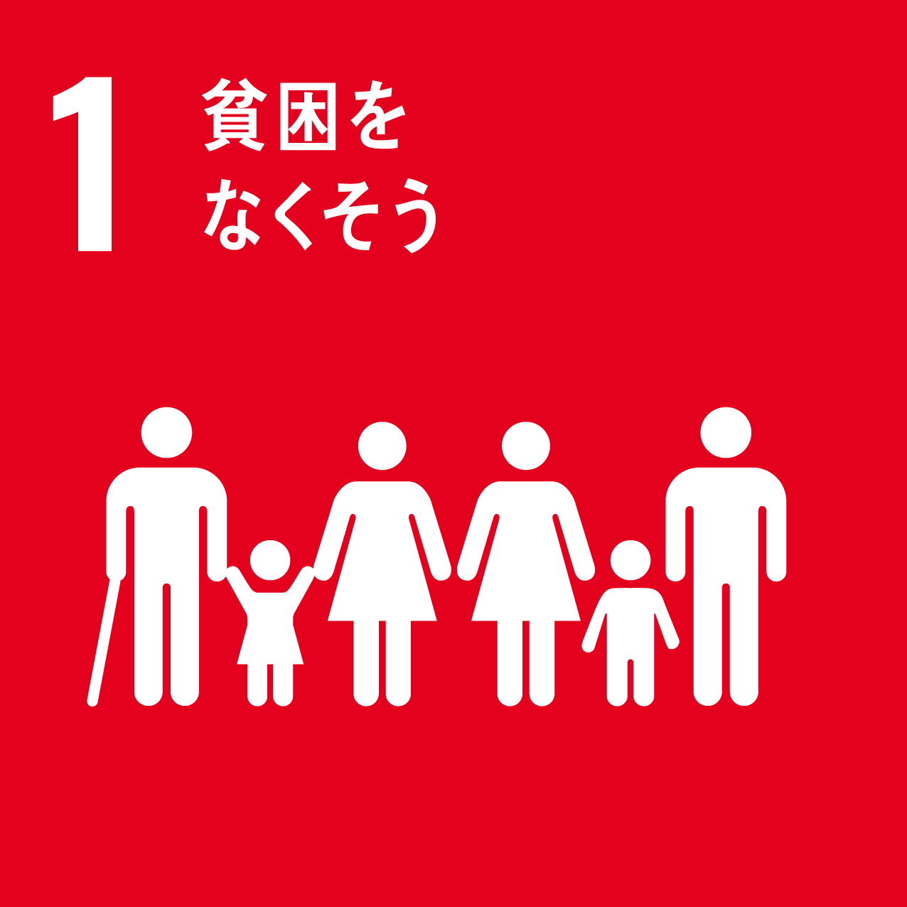 |  | 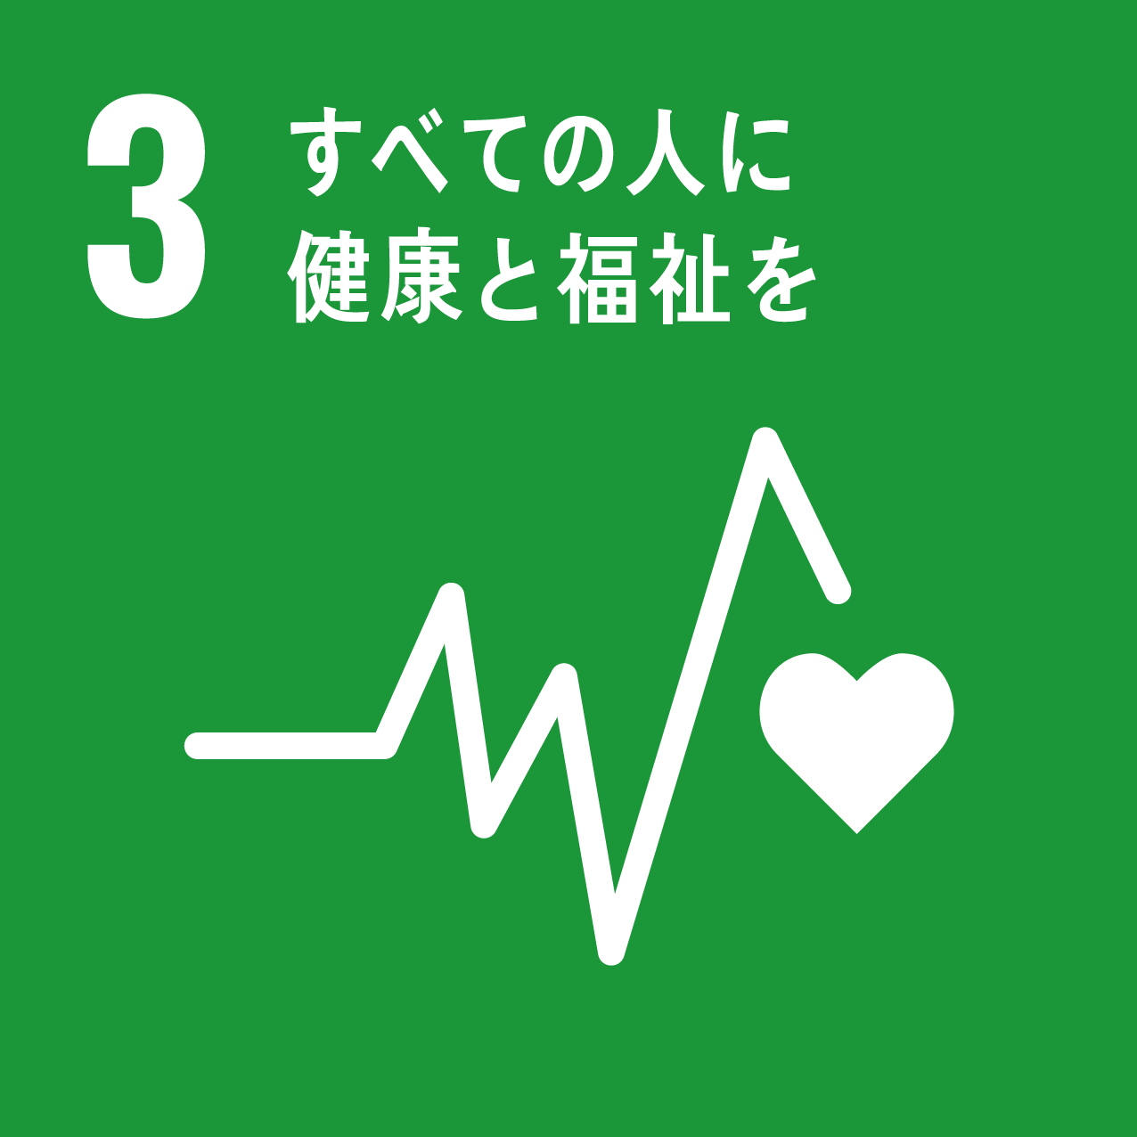 | 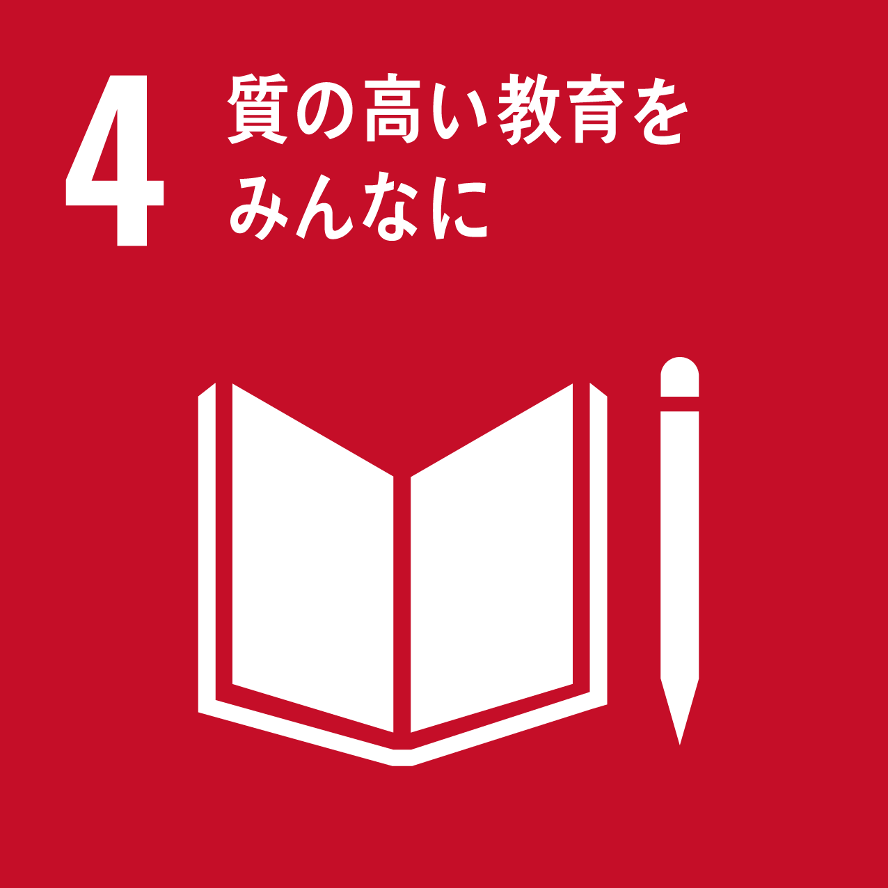 | 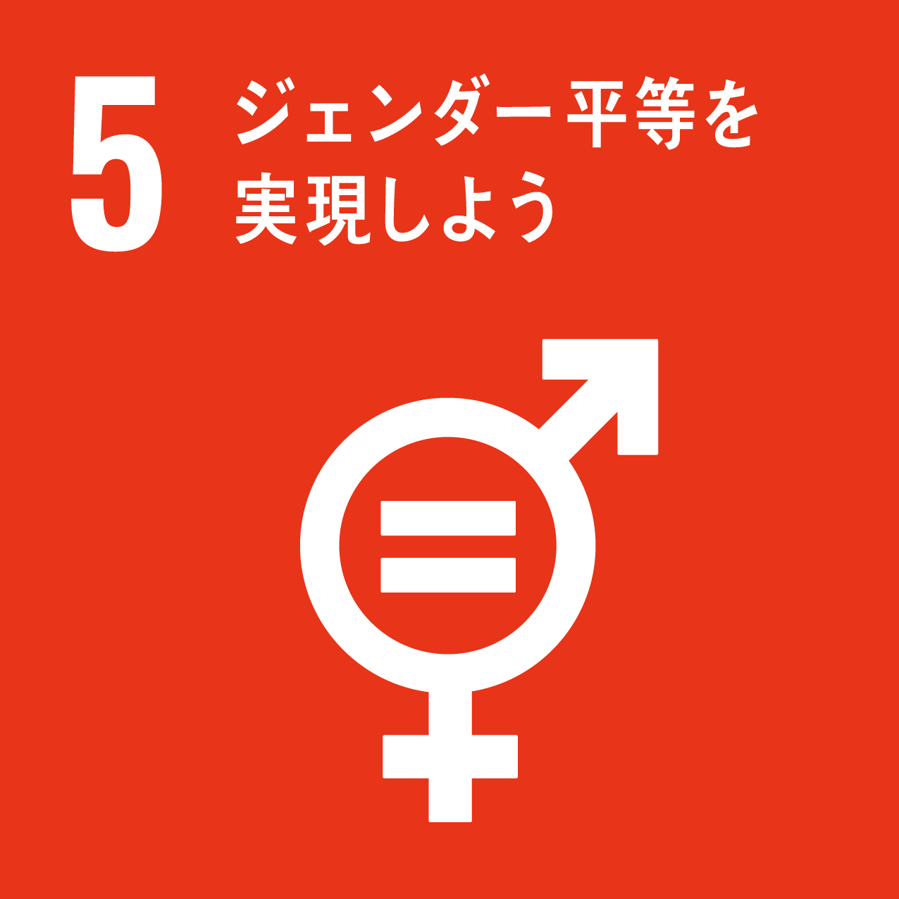 | 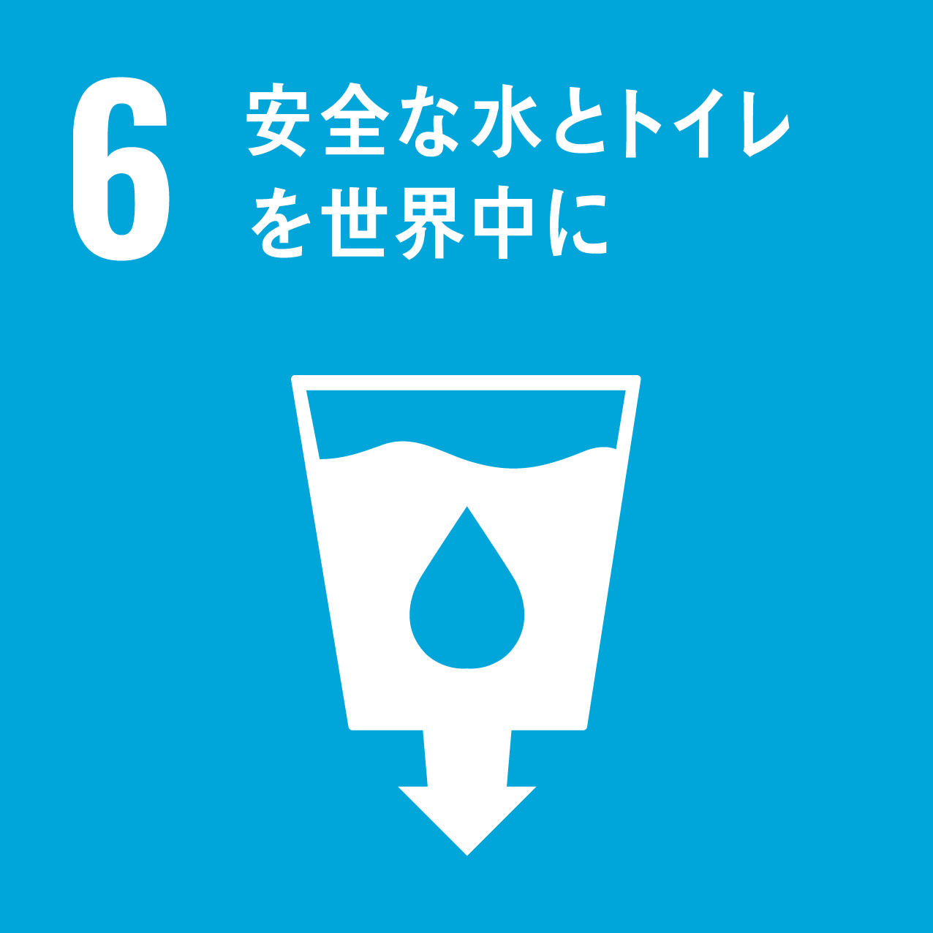
 | ☐ | ☐ | ☐ | ☐ | ☐ | ☐
 | 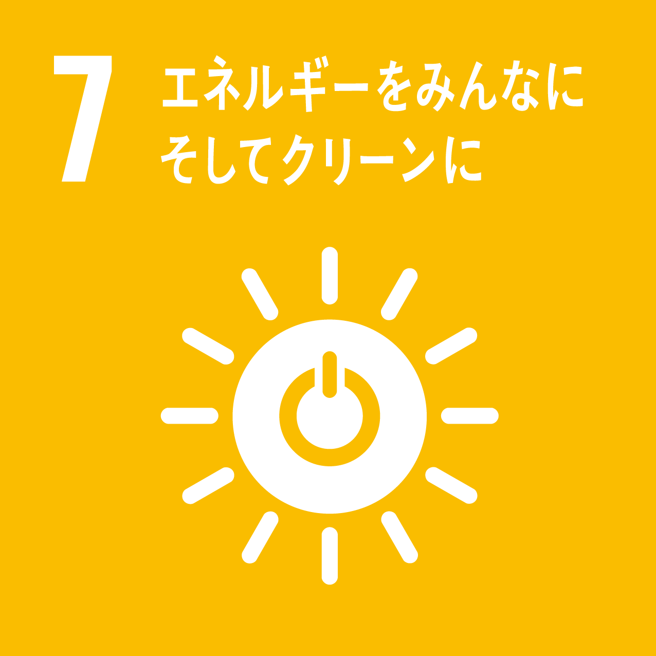 | 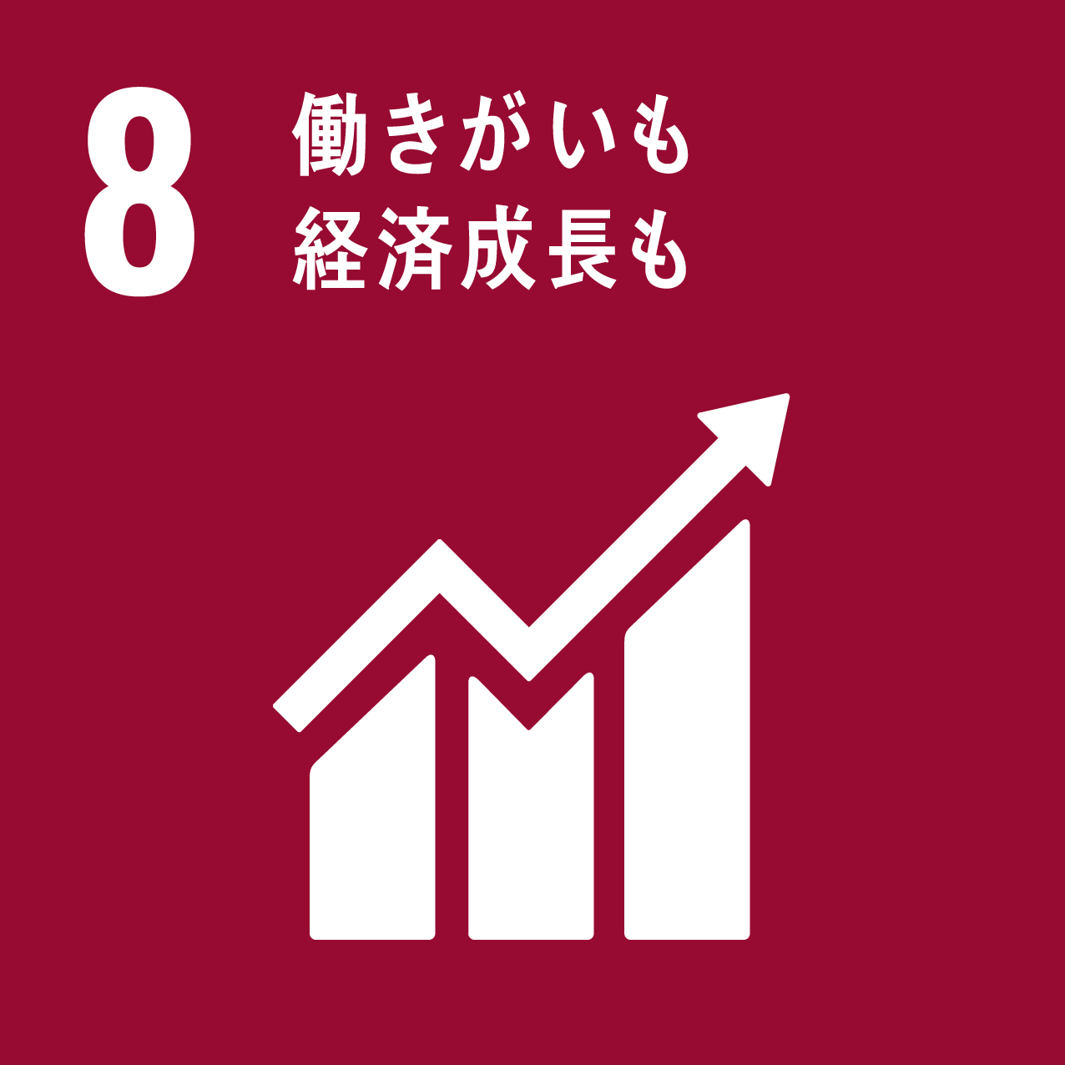 | 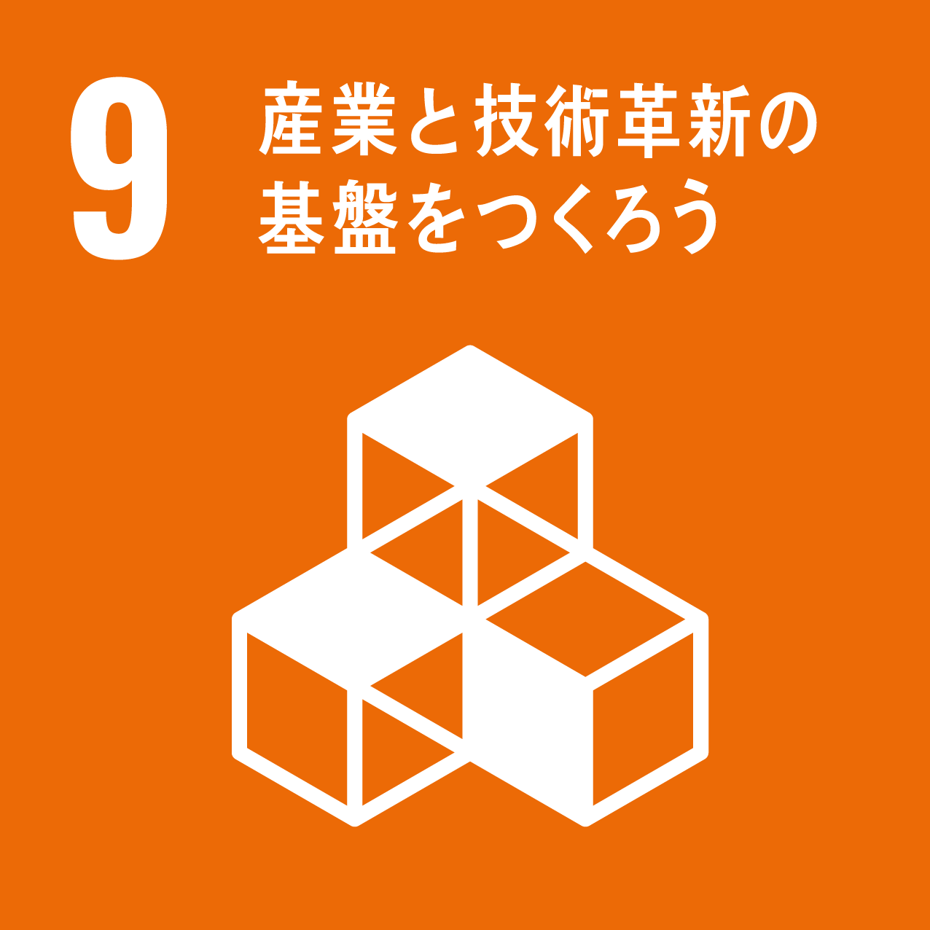 | 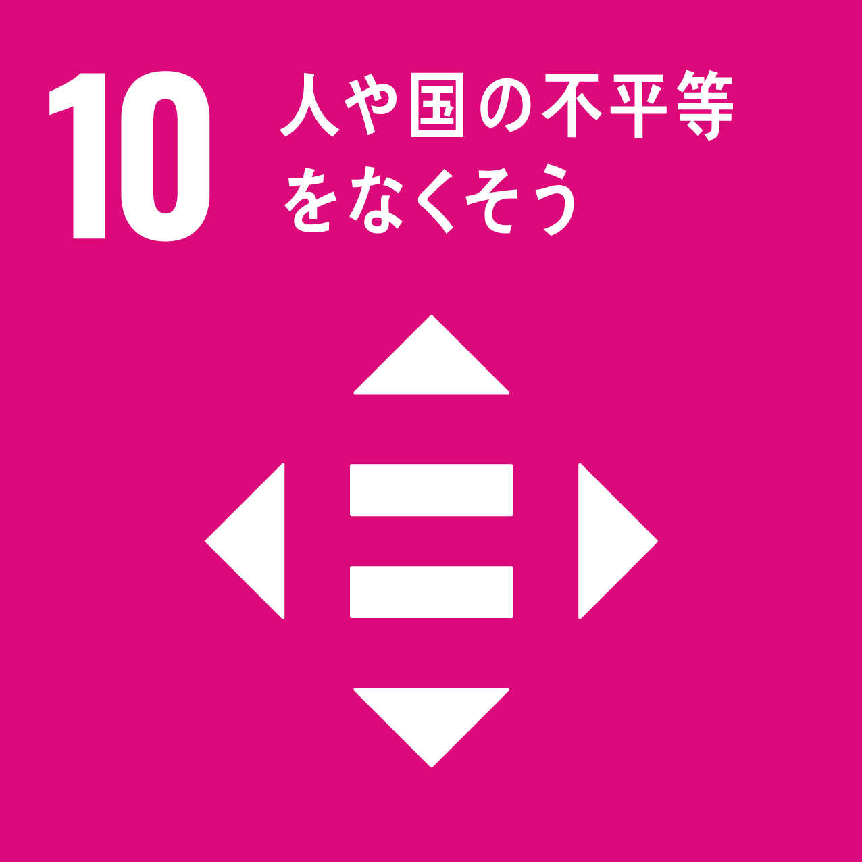 | 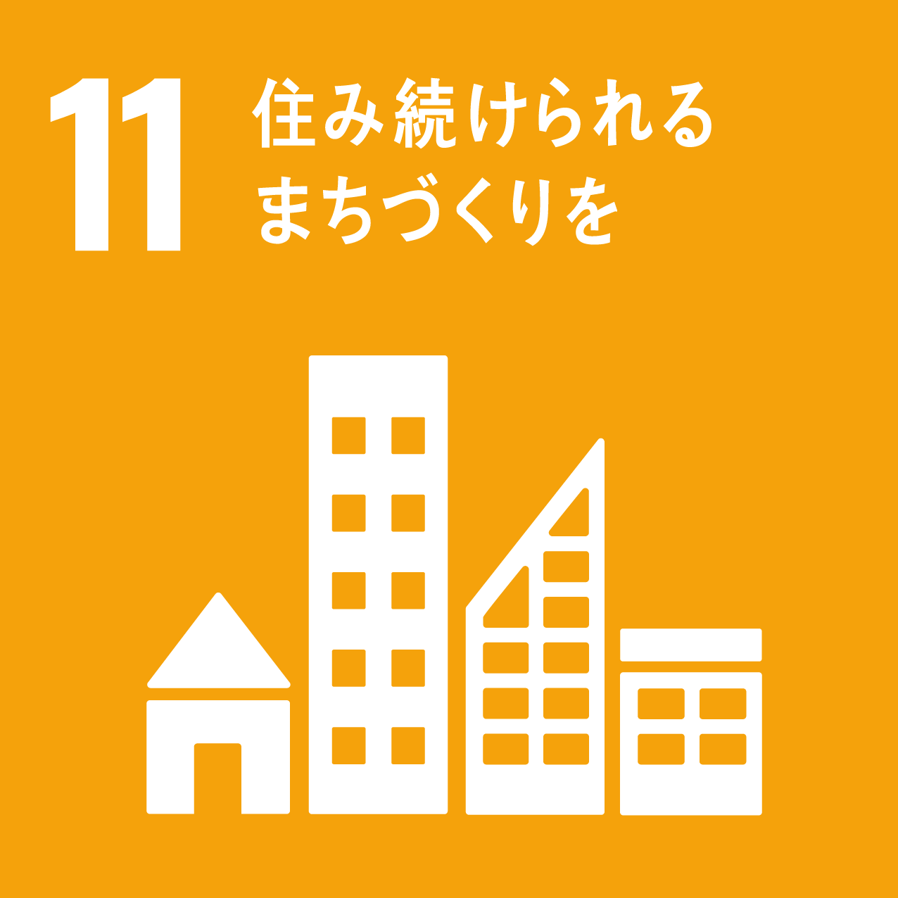 | 
 | ☐ | ☐ | ☐ | ☐ | ☐ | ☐
 | 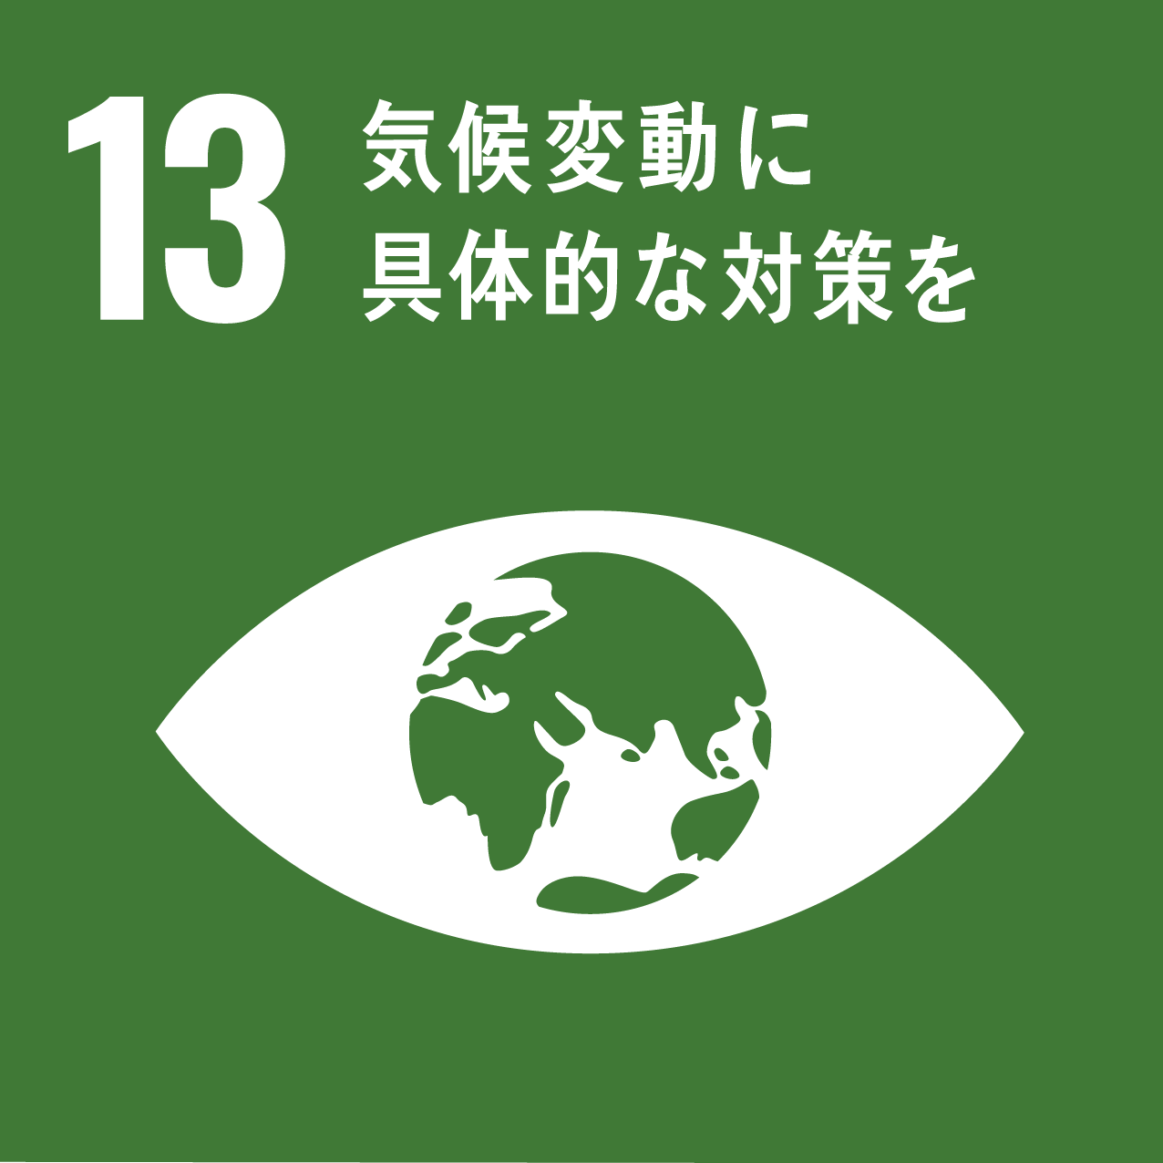 | 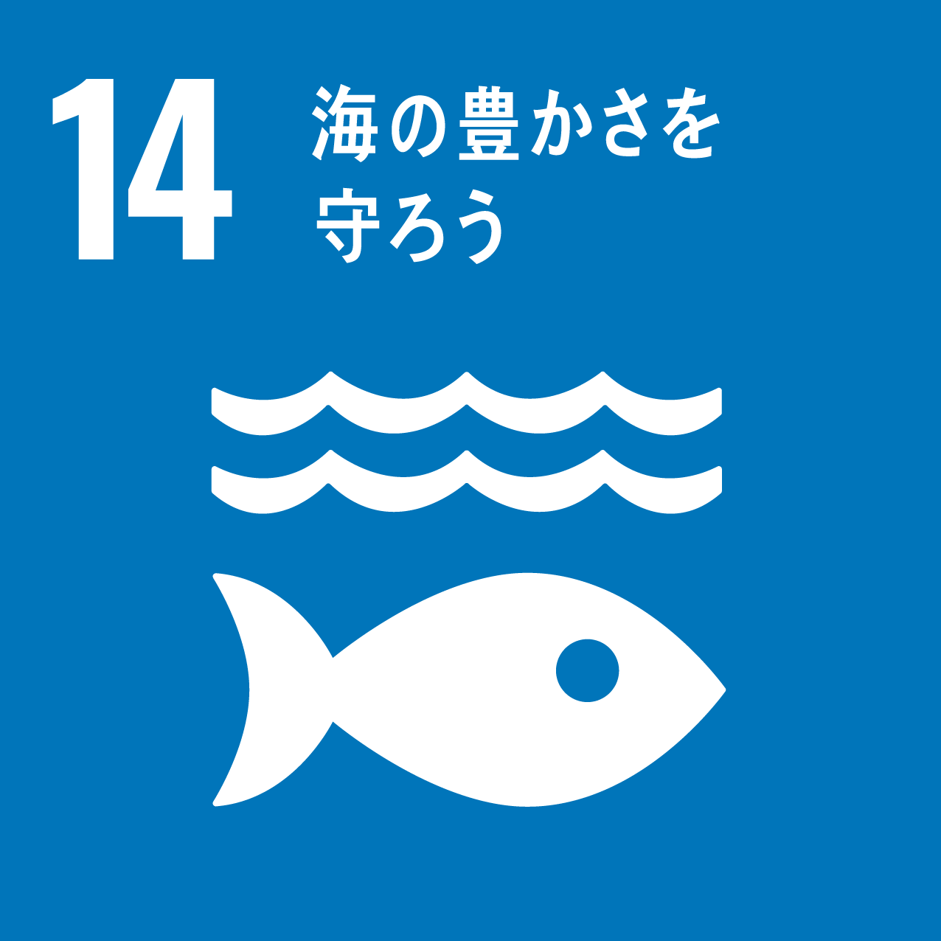 | 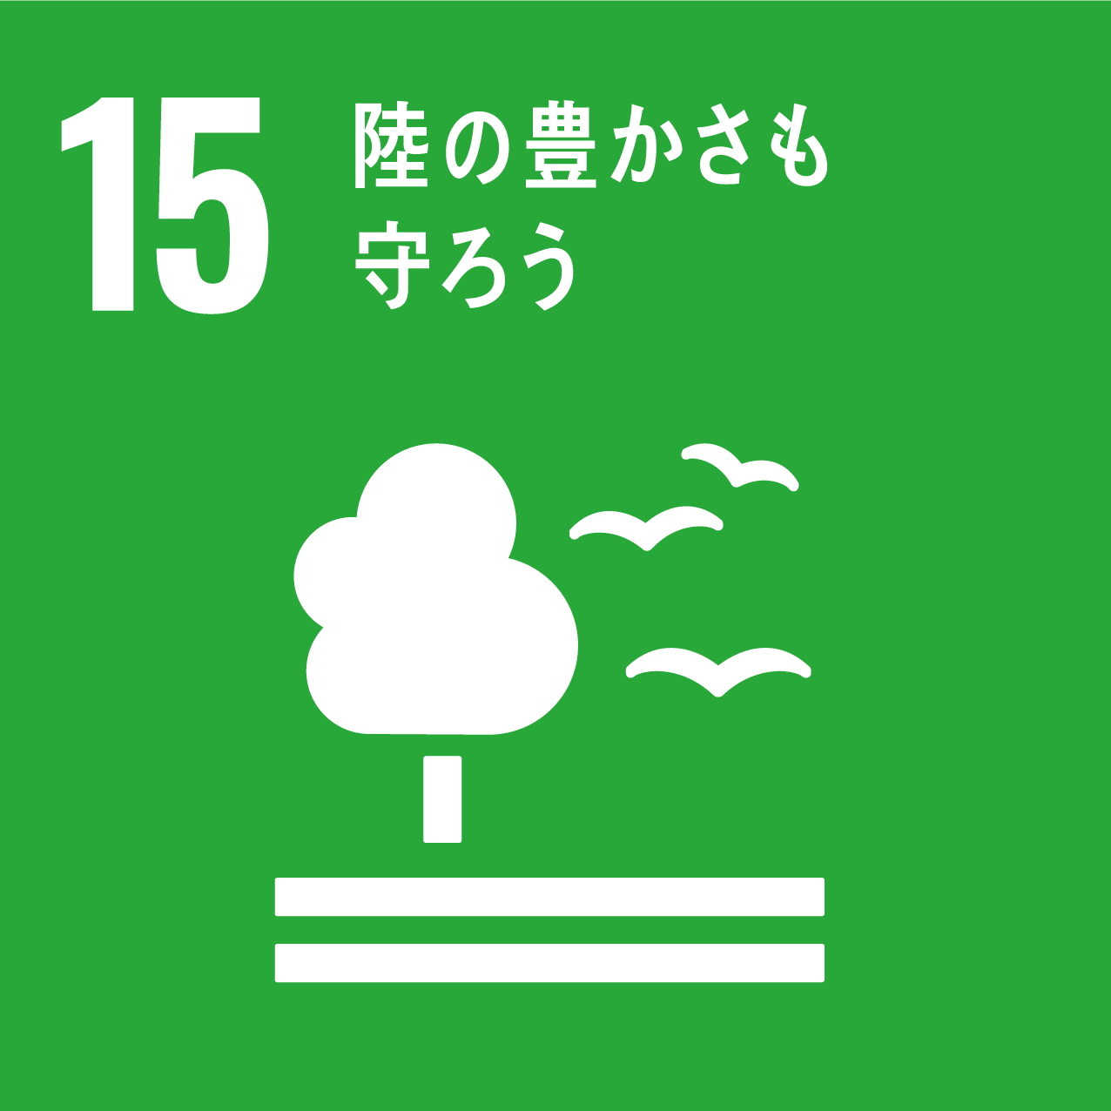 |  |  | 
 | ☐ | ☐ | ☐ | ☐ | ☐
ＳＤＧｓ宣言
（ＳＤＧｓ達成のための取り組み内容）
ＰＲ等

